Tiền xử lý dữ liệu
Đọc dữ liệu
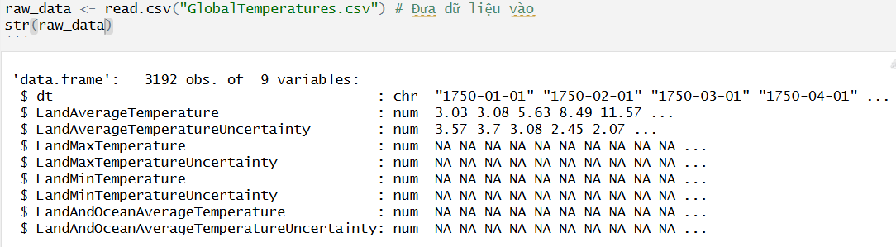

Bộ dữ liệu nhiệt độ toàn cầu được sử dụng trong bài phân tích bao gồm 9 biến quan sát. Trong đó, biến thời gian “dt” hiện được lưu trữ dưới dạng chuỗi ký tự (character) và 8 biến còn lại có kiểu dữ liệu số (numeric). Do đặc thù của bài toán phân tích chuỗi thời gian, biến “dt” cần được chuyển đổi sang định dạng ngày tháng (date) chuẩn hóa để thiết lập trục thời gian. Bên cạnh đó, tập dữ liệu ghi nhận tỷ lệ thiếu dữ liệu tương đối cao ở một số biến, do vậy, việc áp dụng các kỹ thuật tiền xử lý phù hợp là cần thiết trước khi tiến hành các bước phân tích.
Làm sạch dữ liệu
*Xử lý kiểu dữ liệu
Nhằm khắc phục vấn đề sai lệch kiểu dữ liệu đã nêu ở phần trước, thuộc tính “dt” sẽ được ép kiểu từ chuỗi ký tự sang định dạng ngày tháng.
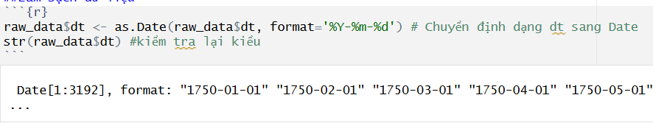
Quá trình này bao gồm việc chuẩn hóa dữ liệu về định dạng thống nhất là “Năm-Tháng-Ngày” (YYYY-MM-DD), qua đó tạo cơ sở để trích xuất các đặc trưng thời gian trong các bước phân tích tiếp theo.
*Lọc dữ liệu
Tập dữ liệu Berkeley Earth cung cấp các bản ghi lịch sử trải dài từ 1750 đến 2013. Dù vậy, những hạn chế về công nghệ đo lường trong giai đoạn đầu đã dẫn đến sự thiếu hụt đáng kể về mặt thông tin. Để khắc phục vấn đề này, sẽ tiến hành trích xuất (subset) và chỉ giữ lại chuỗi thời gian từ năm 1950 trở về sau. Bước tiền xử lý này không chỉ đảm bảo tính liên tục của dữ liệu mà còn hạn chế tối đa nhiễu do dữ liệu rỗng gây ra, qua đó nâng cao độ tin cậy của kết quả.
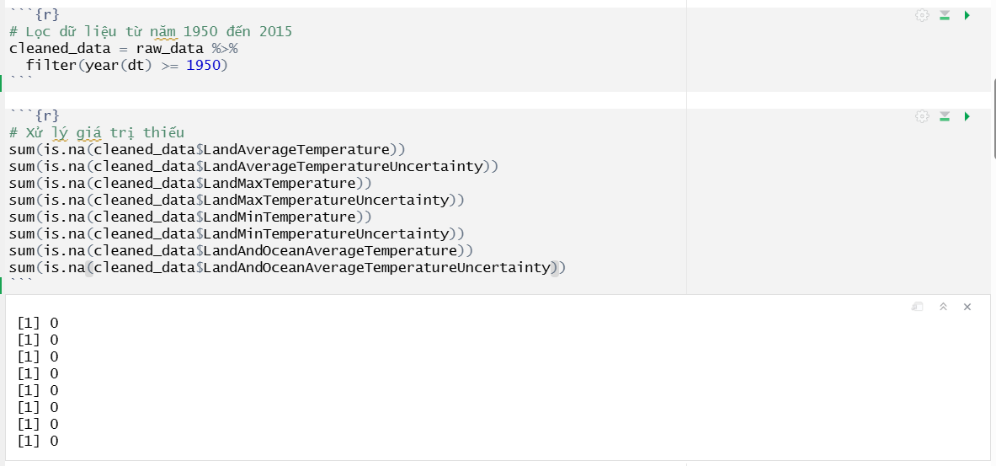
Việc thu hẹp chuỗi thời gian từ năm 1950 trở đi đã giải quyết hoàn toàn tình trạng khuyết thiếu thông tin. Do định hướng của bài phân tích là đánh giá sự biến động nhiệt độ, bước tiền xử lý cuối cùng sẽ tiến hành lọc chỉ duy nhất biến 'Land Average Temperature' để tiến thuận tiện cho việc phân tích, chọn mô hình và dự báo.
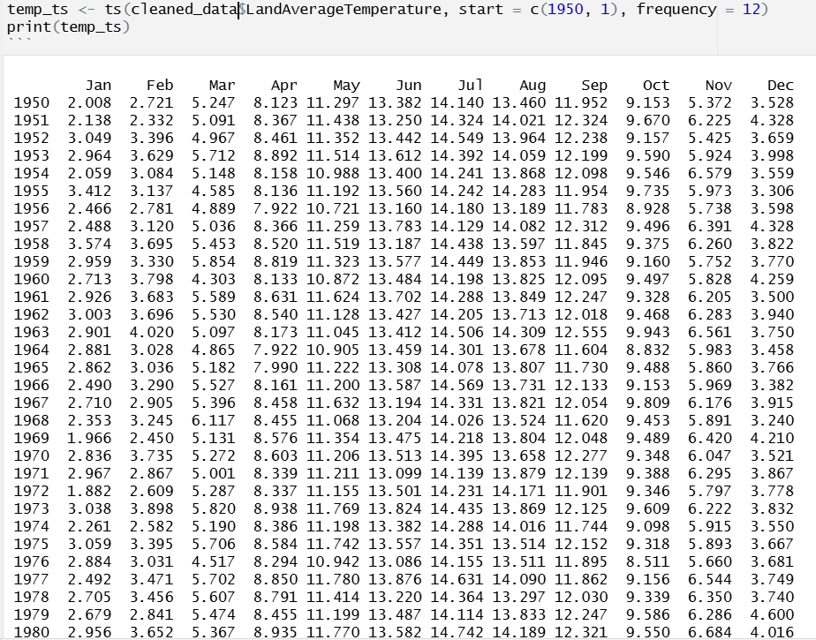
Để tránh việc phải lấy lại dữ liệu cho một số trường hợp về sau chúng tôi sẽ sử dụng một biến “temp_ts” và hàm “ts()” để lấy riêng cột Land Average Temperature cho việc phân tích dữ liệu và mô hình hóa. Việc này giúp đảm bảo tính toàn vẹn cho dữ liệu đã được xử lý sẽ được sử dụng cho các mục đích sau này.

Phân tích dữ liệu
Xác định tính chất của dữ liệu
*Biểu đồ nhiệt độ trung bình từ năm 1950-2013
Quan sát đồ thị ban đầu cho thấy biến động nhiệt độ tồn tại yếu tố mùa vụ cùng với xu hướng tăng dần qua giai đoạn 1950 - 2013. Dù vậy, việc hiển thị toàn bộ chuỗi thời gian trên một trục đồ thị duy nhất tạo ra độ nhiễu (noise) cao do mật độ quan sát dày đặc, làm hạn chế khả năng đánh giá trực quan. Để khắc phục vấn đề này và đo lường chính xác hơn mức độ ảnh hưởng của từng yếu tố, bài phân tích sẽ tiến hành áp dụng kỹ thuật phân rã chuỗi thời gian.
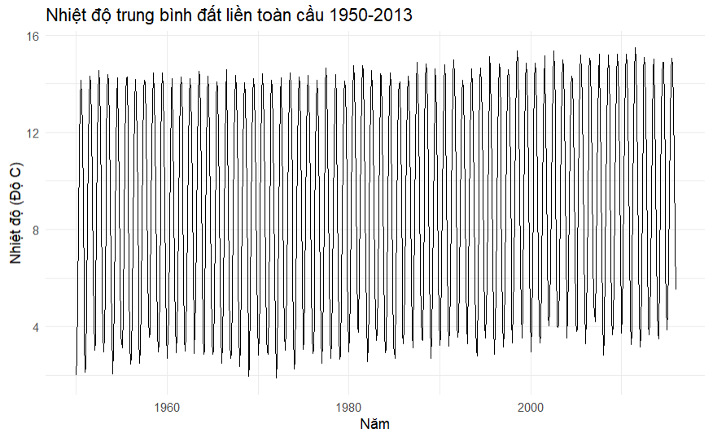
*Biểu đồ phân rã
Thông qua biểu đồ phân rã, dữ liệu được chia ra thành 4 biểu đồ lần lượt là biểu đồ của dữ liệu, biểu đồ xu hướng, biểu đồ mùa vụ và phần cuối cùng là nhiễu trắng. Dựa trên biểu đồ có thể thấy thành phần xu hướng (trend) của biểu đồ khắc họa rõ rệt sự tăng trưởng của nhiệt độ từ năm 1950 đến năm 2013. Cụ thể từ năm 1950 đến 1975 không có hướng tăng trưởng rõ ràng nhưng sau giai đoạn này xu hướng tăng trưởng xuất hiện rõ ràng và tăng liên tục tới năm 2013. Quan sát thành phần mùa vụ cho thấy dữ liệu có tính chu kỳ lặp lại khá đều đặn qua từng năm. Ngoài ra dữ liệu gốc cho thấy dữ liệu dao động đều nhau, không xuất hiện các dao động to nhỏ khác nhau.
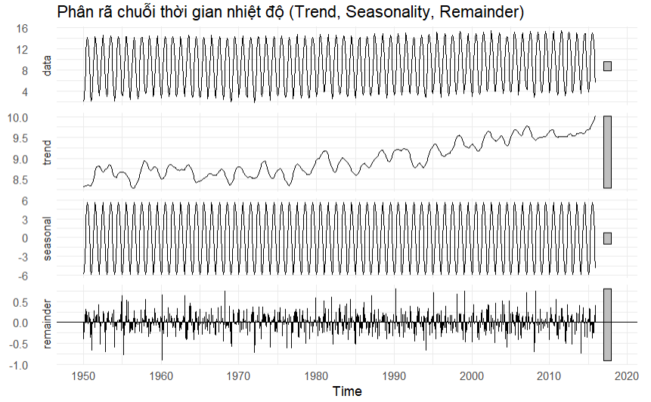
Bên cạnh thành phần mùa vụ và xu hướng, nhiễu trắng (hay phần dư) trong biểu đồ phần lớn dao động ổn định quanh mức 0 với biên độ nhỏ cho thấy yếu tố mùa vụ và xu hướng chi phối nền tảng của bộ dữ liệu. Mặc dù vậy trong nhiễu trắng vẫn xuất hiện một số điểm cực trị bất thường xuất hiện phản ánh các yếu tố khí hậu biến động ngẫu nhiên xuất hiện bất ngờ trong một khoảng thời gian ngắn.
*Nhận xét ACF và PACF
Hình phía dưới là hai đồ thị ACF(bên trái) và PACF(bên phải) của dữ liệu khi chưa sử dụng các phép biến đổi. Trong đồ thị ACF ta dễ dàng nhận thấy sự đi lên và đi xuống liên tục của biểu đồ cho thấy tính mùa vụ của chuỗi dữ liệu thời gian. Mặt khác với đồ thị PACF ta có thể thấy một hệ số tương quan rất lớn xuất hiện tại lag 1 và giảm chậm dần củng cố cho yếu tố xu hướng của dữ liệu.
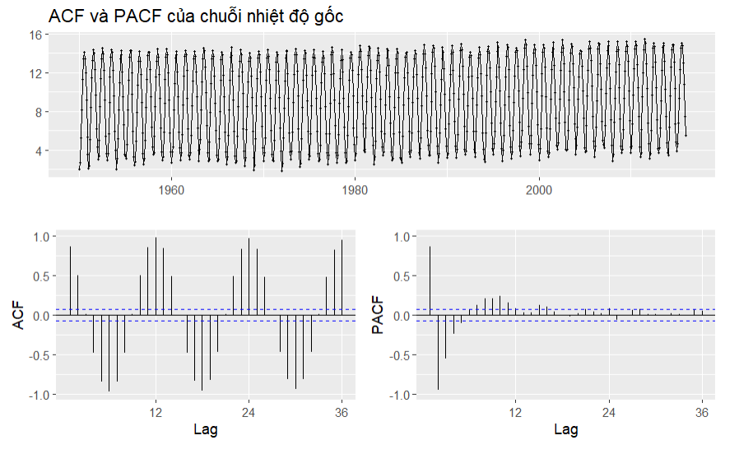
Bằng việc quan sát hai đồ thị ACF và PACF, chuỗi dữ liệu thời gian hiện tại có thể nói rằng dữ liệu chưa có tính dừng. Tuy nhiên để có một cái nhìn đa chiều chúng ta sẽ sử dụng Dickey Fuller để kiểm tra tính dừng của dữ liệu
*Kiểm tra Dickey Fuller
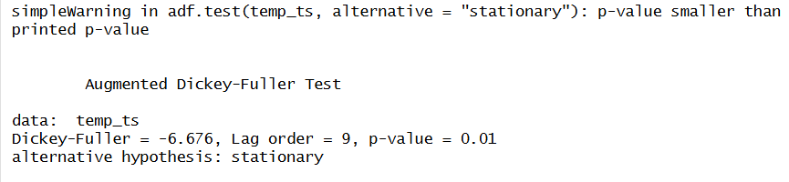
Với kiểm tra Dickey Fuller, kết quả hoàn toàn ngược lại khi chúng ta quan sát bằng biểu đồ ACF và PACF. Điều này dẫn tới khả năng dữ liệu có tính dừng nhưng bị ảnh hưởng mạnh bởi yếu tố mùa vụ. Tuy nhiên cũng không loại trừ trường hợp kết quả bị trái ngược do xu hướng đi lên của dữ liệu chưa thực sự quá rõ ràng. Dù trong trường hợp nào, dữ liệu cũng bị ảnh hưởng mạnh mẽ bởi tính mùa vụ vì vậy mô hình SARIMA là phù hợp với bài toán. Đồng thời để đảm bảo tính chính xác trong việc xác định tham số mô hình, xem xét các trường hợp khác nhau là điều cần thiết trong việc biến đổi dữ liệu và xác định mô hình.

Biến đổi dữ liệu và đề xuất mô hình
*Lấy sai phân
Với các phân tích đã đưa ra, phép biến đổi sai phân là phù hợp nhất cho những trường hợp mà chúng ta đã phân tích. Với hai hướng phân tích của dữ liệu đều cần phải loại bỏ tính mùa vụ của dữ liệu vì vậy trước tiên tính mùa vụ sẽ được loại bỏ bằng cách lấy sai phân Lag 12.
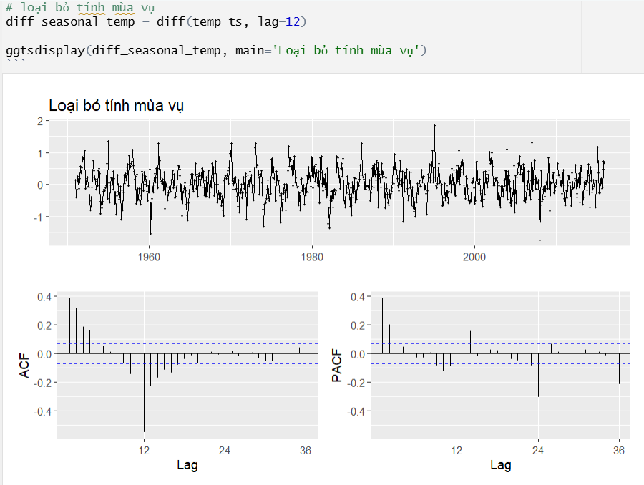
Trong biểu đồ ACF các cột ở lag 1 2 3 4 5 đều vượt ranh giới màu xanh và có xu hướng giảm dần. Đây có thể là dấu hiệu của việc cần thêm sai phân lấy sai phân. Để chắc chắn hơn về tính huống này, chúng tôi tiến hành lấy sai phân để xem xét
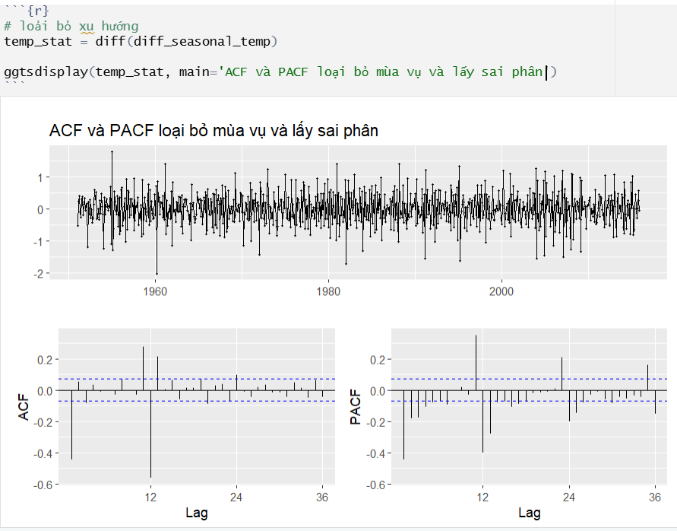
Sau khi lấy sai phân cho dữ liệu đã loại bỏ yếu tố mùa vụ, ở cột Lag 1 trong biểu đồ ACF và PACF đều đi xuống dưới ở mức -0.45. Điều này có thể là dấu hiệu của việc dữ liệu bị Over-differencing. Việc dữ liệu bị over-differencing khiến dữ liệu bị mất đi cấu trúc tự nhiên, làm cho mô hình trở nên phức tạp vì phải thêm các tham số để khắc phục vấn đề do over-differencing. Tuy nhiên ACF và PACF chỉ đóng vai trò cảnh báo chứ vấn đề chưa chắc đã là over-differecing nên vẫn có thể đưa vào xem xét mô hình.
*Kiểm tra lại Dickey-Fuller
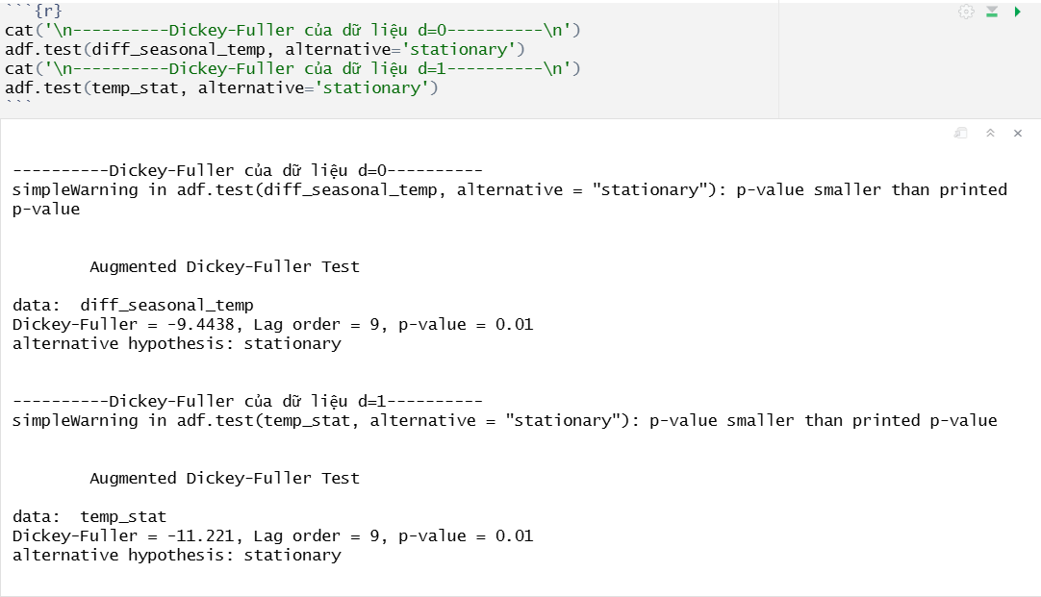
Sau khi đã lấy sai phân kiểm tra lại Dickey-Fuller cho thấy giá trị p-value không thay đổi dù trong trường hợp d=0 hay d=1. Chỉ duy nhất giá trị Dickey-Fuller thay đổi từ -6.676 thành -9.4438 và -11.221. Việc giá trị Dickey-Fuller càng âm cùng với giá trị p-value < 0.05 giúp chúng ta chắc chắn về việc dữ liệu đã có tính dừng.
*Đề xuất mô hình.
Như phân tích ngay từ đầu, bộ dữ liệu nhiệt độ có ảnh hưởng rất mạnh từ yếu tố mùa vụ vì vậy mô hình được đề xuất là SARIMA. Các tham số được lựa chọn bao gồm (p, d, q)(P, D, Q)
Với giá trị d và D chúng ta sẽ lấy D=1 vì đã lấy sai phân mùa vụ. Và để đề xuất các mô hình phù hợp cho từng trường hợp sẽ lấy d=0 và d=1
**Trường hợp d=0
Dựa trên biểu đồ ACF, các Lag đang giảm dần, kết hợp với biểu đồ PACF có yếu tố Autoregression khá rõ ràng vì vậy tạm thời chúng ta sẽ lựa chọn q=0.
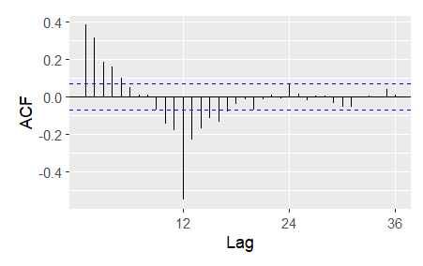
Ngược lại đó yếu tố mùa vụ trong biểu đồ ACF được thể hiện rõ ràng hơn. Tại Lag 1 và Lag 12 đều có điểm nhô lên rõ ràng so với phần còn lại. Tuy vậy từ Lag 24 trở đi thì không còn xuất hiện nữa cho thấy yếu tố mùa vụ trong biểu đồ ACF bị cắt cụt tại Lag 12 nên chúng ta sẽ chọn Q=1.
Xét tới biểu đồ PACF, tại Lag 3 các cột bị cắt cụt hoàn toàn nên với p giá trị được lấy là 2. Trong khi đó yếu tố mùa vụ trong biểu đồ PACF lại xuất hiện tại Lag 12, 24, 36 không hề có dấu hiệu bị cắt cụt đồng thời lại có xu hướng giảm dần cho thấy yếu tố mùa vụ không có tính Autoregression nên tạm thời P=0
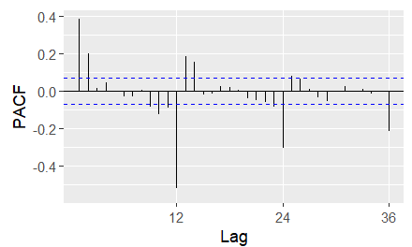

Kết hợp tất cả các yếu tố lại, đề xuất mô hình SARIMA(2, 0, 0)(0, 1, 1). Bên cạnh đó dựa trên mô hình hình gốc SARIMA(2,0,0)(0,1,1) cần đề xuất thêm các mô hình khác để đánh giá.
Phần dư trong biểu đồ phân rã đã cho ta thấy những biến động bất thường của nhiệt độ. Ngoài ra có mô hình ARMA(1,1) trong một số trường hợp nhất định có thể hoạt động tương tự với mô hình AR(2). Dựa trên yếu tố thời tiết dị thường cũng như sự tương đồng trong một số trường hợp nhất định của 2 mô hình đề xuất yếu tố không mùa vụ (1,0,1) để xem xét trường hợp các yếu tố dị thường trong thời tiết đồng thời tối giản tham số. Qua đây dựa trên mô hình gốc ta đề xuất mô hình thứ hai là SARIMA(1,0,1)(0,1,1)
Trong thực tế, các tham số được xác định dựa trên nhìn biểu đồ ACF và PACF không loại trừ khả năng tính mùa vụ trong biểu đồ ACF có xu hướng giảm dần. Việc ACF có xu hướng giảm dần thay vì bị cắt cụt kết hợp với biểu đồ PACF có thể nhìn thấy điều tương tự bằng mắt thường cho thấy dữ liệu bị ảnh hưởng bởi cả AR và MA. Vì vậy cần có thêm đề xuất mùa vụ là (1,1,1) kết hợp với hai yếu tố không mùa vụ trước đó là (2,0,0) và (1,0,1) giúp đề xuất thêm hai mô hình nữa là SARIMA(2,0,0)(1,1,1) và SARIMA(1,0,1)(1,1,1).
Tổng kết lại sau khi xem xét tất cả các trường hợp ta có 4 mô hình đề xuất bao gồm:
SARIMA(2,0,0)(0,1,1)
SARIMA(1,0,1)(0,1,1)
SARIMA(2,0,0)(1,1,1)
SARIMA(1,0,1)(1,1,1)
**Trường hợp d=1
Với trường hợp lấy thêm sai phân thì biểu đồ ACF và PACF thay đổi hoàn toàn so với trường hợp không lấy sai phân như hình:
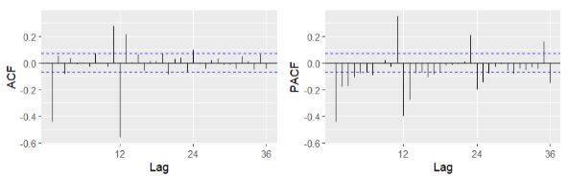
Dựa trên các nguyên tắc tương tự khi đề xuất mô hình với d=0 thì trong trường hợp d=1 ta sẽ có các đề xuất như sau:
q=1, Q=1: Trong biểu đồ khi xét thành phần ngắn hạn chỉ xuất hiện một cột tại lag 1 và sau đó bị cắt cụt. Tương tự với thành phần mùa vụ xuất hiện một cột dài tại lag 12 và các lag bội số 12 sau đó bị cắt cụt.
p=2, P=0: Mặc dù trong biểu đồ ACF cho thấy tới lag 5 các cột mới nằm dưới vạch xanh, tuy nhiên ngay tại lag 2 đã có sự suy giảm mạnh so với lag 1 và sau đó giảm từ từ. Nếu lấy lag 5 mô hình có thể gặp tình trạng bị phức tạp hóa, trong khi đó nếu lấy lag 1 có thể khiến cho mô hình học không đầy đủ thông tin, vì vậy chọn p=2 để cân bằng cả 2 yếu tố. Trong khi đó yếu tố mùa vụ trong biểu đồ PACF có xu hướng giảm dần vì vậy sẽ lấy P=0
Tương tự với trường hợp d=0, không thể loại bỏ khả năng yếu tố mùa vụ của hai biểu đồ đều giảm dần, và điều này còn được thể hiện rõ hơn trong trường hợp d=1 khi trong biểu đồ ACF tại Lag 24 có cột cao hơn so với vạch xanh. Vì vậy chúng ta sẽ có thêm một trường hợp P=1
Như vậy trong trường hợp d=1 chúng ta sẽ có hai mô hình đề xuất bao gồm: SARIMA(2,1,1)(0,1,1) và SARIMA(2,1,1)(1,1,1).
Đánh giá các mô hình
Đánh giá các chỉ số
*Đánh giá AIC và BIC của các mô hình đề xuất
Với các mô hình đề xuất, đánh giá AIC và BIC giúp đưa ra mô hình tốt nhất dựa trên việc so sánh hai chỉ số này với nguyên tắc càng nhỏ càng tốt.
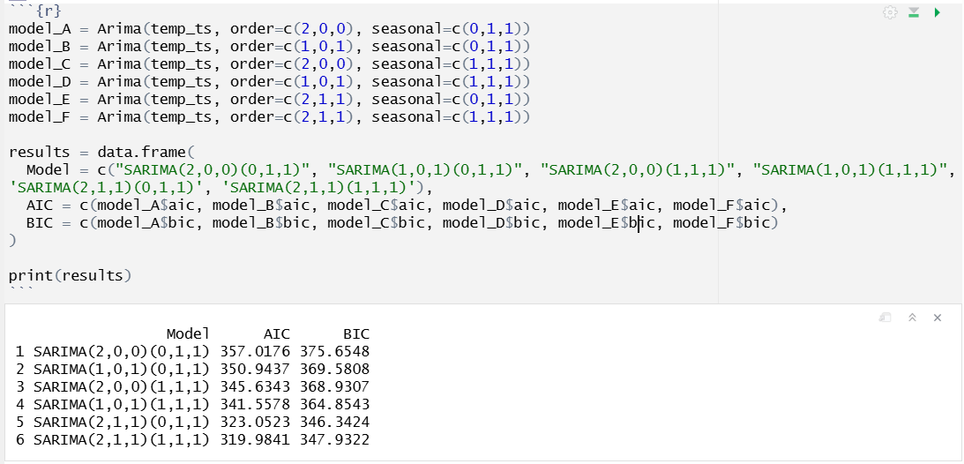
Thông qua các chỉ số AIC và BIC, hai mô hình đang có chỉ số AIC và BIC tốt nhất lần lượt là mô hình SARIMA(2,1,1)(1,1,1) và mô hình SARIMA(2,1,1)(0,1,1). Giữa hai mô hình này có sự chênh lệch AIC và BIC không đáng kể khi mỗi bên đều có một chỉ số cao hơn bên còn lại. Điểm chung của hai mô hình là đều thuộc nhóm mô hình đề xuất có d=1 cho thấy mặc dù xuất hiện dấu hiệu over-differencing trong ACF và PACF nhưng thực chất lấy sai phân lại giúp hai mô hình này có sự cải thiện đáng kể trong chỉ số AIC và BIC so với các mô hình chỉ lấy sai phân mùa vụ. Bên cạnh đó, việc bổ sung thêm bậc tự hồi quy cho phần mùa vụ đã giúp cải thiện chỉ số AIC. Dựa trên mức độ chênh lệch AIC và BIC thì mô hình SARIMA(2,1,1)(1,1,1) mặc dù có điểm BIC cao hơn khoảng 1,6 điểm so với SARIMA(2,1,1)(1,1,1) nhưng bù lại chỉ số AIC lại thấp hơn khoảng 3 điểm cho thấy mô hình này đang có lợi thế hơn một chút.
*Ước lượng tham số
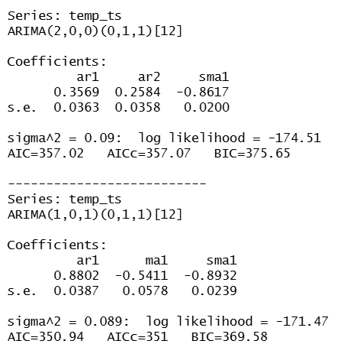
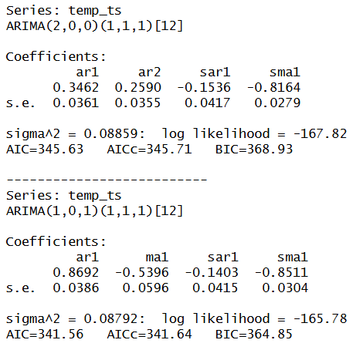
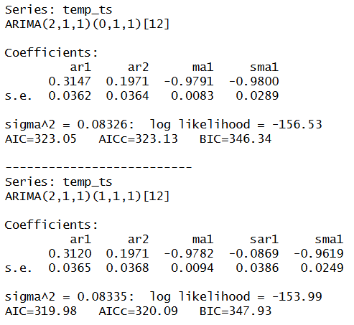
Sau khi xác định được mô hình có chỉ số AIC và BIC bước kế tiếp cần thiết là ước lượng tham số. Kết quả cho thấy, giá trị của tất cả các hệ số tự hồi quy (AR) và trung bình trượt (MA) cho cả phần phi mùa vụ và mùa vụ đều lớn hơn nhiều lần so với sai số chuẩn (s. e/standard error) tương ứng. Cụ thể, các tham số ar1, ar2, ma1, sar1 và sma1 đều thể hiện mức độ ý nghĩa thống kê rất cao, khẳng định rằng các biến trễ được lựa chọn đóng góp thực sự vào khả năng giải thích của mô hình chứ không phải do yếu tố ngẫu nhiên.
Bên cạnh đó một số mô hình có tồn tại những tham số gần -1 tuy nhiên nếu so sánh giữa hai thành phần trung bình trượt và hồi quy giá trị của chúng không triệt tiêu nhau cho thấy mặc dù mang những dấu hiệu của over-differencing nhưng đây không phải là over-differencing.
Đánh giá phần dư của mô hình
So sánh các chỉ số AIC và BIC đã giúp tìm ra mô hình phù hợp và tối ưu nhất với dữ liệu nhưng hai chỉ số này không cho biết liệu mô hình đã “học” hết thông tin từ dữ liệu chưa hay nói cách khác, phần dư có phải là nhiễu trắng hay không. Để biết được hiệu suất học của mô hình, kiểm tra phần dư là điều cần thiết. Sau bước kiểm tra AIC, BIC cũng như ước lượng tham số, SARIMA(2,1,1)(1,1,1) có thể nói là mô hình tốt nhất, tuy nhiên để đảm bảo tính tối giản của mô hình thì mô hình được chọn là SARIMA(2,1,1)(0,1,1)
*ACF và Ljung-Box
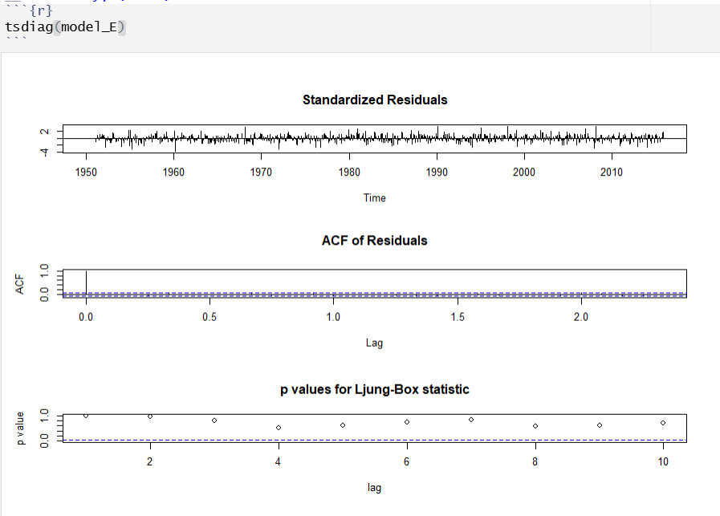
Bằng việc sử dụng hàm tsdiag(), R cho ta thấy 3 biểu đồ lần lượt là biểu đồ phần dư, biểu đồ ACF và biểu đồ p-value theo thống kê Ljung-Box. Nhìn biểu đồ ACF ta có thể thấy chỉ có duy nhất một cột thoát ra khỏi vạch màu xanh đại diện cho khoảng tin cậy 95%. Việc chỉ có duy nhất một cột nằm trong khoảng 5% còn lại cho thấy phần dữ đã được khai thác và không còn thông tin có thể học.
Đối với p-value trong Ljung-Box của mô hình cho thấy chỉ số p-value rất cao ở mọi Lag. Điều này kết hợp với ACF cho cơ sở để kết luận phần dư của mô hình là nhiễu trắng, mô hình đã học mọi thông tin từ dữ liệu.
*BIểu đồ Q-Q, Histogram và Shapiro-Wilk Test
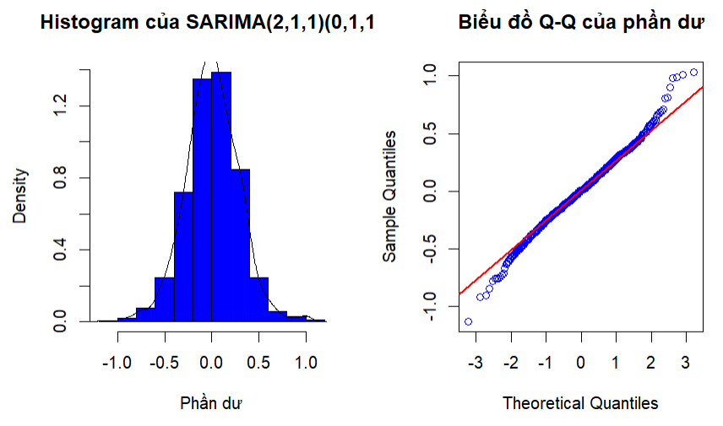
Bên cạnh việc kiểm định nhiễu trắng, giả định về phân phối chuẩn của phần dư cũng được đánh giá thông qua biểu đồ tần suất (Histogram) và biểu đồ phân vị (Q-Q plot). Quan sát biểu đồ Histogram, phân phối của phần dư có dạng hình chuông đối xứng, tập trung quanh giá trị trung bình bằng 0 và bám sát đường cong mật độ. Đồng thời, trên biểu đồ Q-Q, phần lớn các điểm phân bố của mẫu đều hội tụ dọc theo đường thẳng tham chiếu, chỉ xuất hiện một vài sai lệch ở hai phần đuôi do các giá trị ngoại lai, điều phổ biến trong bộ dữ liệu nhiệt độ. Những bằng chứng trực quan này cho phép kết luận rằng phần dư của mô hình xấp xỉ phân phối chuẩn.
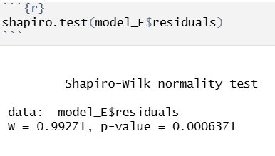
Để đánh giá một cách khắt khe hơn về phần dư chuẩn hóa chúng tôi sử dụng kiểm định Shapiro-Wilk. Kết quả thu được giá trị W = 0.99271 rất gần với 1, tuy nhiên p-value = 0.0006371 lại nhỏ hơn mức ý nghĩa 0.05. Về mặt lý thuyết, kết quả này cho thấy phần dư không hoàn toàn tuân theo phân phối chuẩn một cách tuyệt đối.
Tuy nhiên, kiểm định Shapiro-Wilk rất nhạy cảm với các cỡ mẫu lớn, trong đó ngay cả những sai lệch nhỏ ở các đuôi phân phối (đã được quan sát thấy trên biểu đồ Q-Q plot) cũng có thể dẫn đến việc bác bỏ giả thuyết H0. Xét trên phương diện thực hành, với giá trị W tiệm cận 1 và hình dạng đối xứng trên biểu đồ Histogram, phần dư vẫn được xem là xấp xỉ phân phối chuẩn. Do đó, mô hình SARIMA vẫn đảm bảo độ tin cậy cần thiết để thực hiện các bước dự báo tiếp theo mà không gây ra sai số nghiêm trọng.
Dự báo
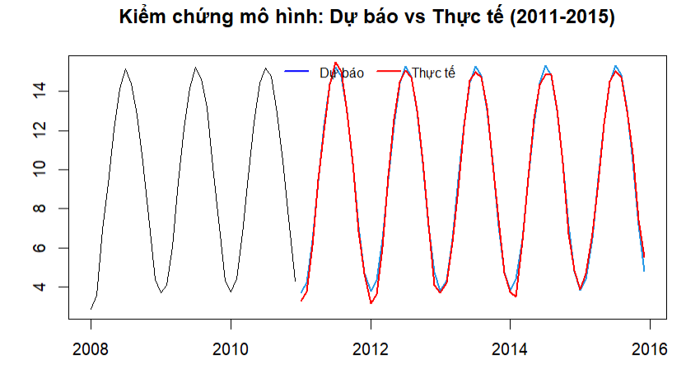

Để đánh giá khả năng tổng quát hóa của mô hình SARIMA đã xây dựng, chúng tôi tiến hành so sánh giá trị dự báo với giá trị thực tế trên cả tập huấn luyện (train set) và tập kiểm chứng (test set). Quá trình này giúp xác định liệu mô hình có bị hiện tượng quá khớp (overfitting) hay không và đảm bảo độ tin cậy khi triển khai dự báo trong tương lai.
Phân tích biểu đồ: Biểu đồ ghi nhận một khoảng ngắt quãng rõ rệt tại cuối năm 2010, đây là ranh giới phân tách giữa dữ liệu huấn luyện và dữ liệu kiểm chứng. Từ năm 2011 đến 2016, đường dự báo bắt đầu được triển khai độc lập để đối chiếu với thực tế.
Về xu hướng và tính chu kỳ: Đường dự báo bám sát chặt chẽ các biến động thực tế, tái hiện hiệu quả tính chu kỳ theo mùa của nhiệt độ. Các đỉnh và đáy được mô phỏng với độ tương đồng rất cao, cho thấy mô hình đã bắt kịp quy luật biến đổi tự nhiên của chuỗi thời gian.
Khả năng bắt kịp các điểm cực trị: Không xuất hiện hiện tượng trễ pha hay sai lệch lớn tại các điểm chuyển giao mùa. Việc hai đường gần như trùng khớp trong giai đoạn 2011-2016 minh chứng cho độ tin cậy của các tham số đã lựa chọn.

Đánh giá tổng quát: Sự nhất quán giữa hai đường trong suốt giai đoạn từ 2011 đến 2016 khẳng định mô hình không bị quá khớp (overfitting) mà có khả năng thích ứng mạnh mẽ. Khoảng cách sai số trực quan cực kỳ nhỏ là minh chứng rõ nét cho độ tin cậy của cấu trúc mô hình SARIMA(2,1,1)(0,1,1)[12] đã được lựa chọn.
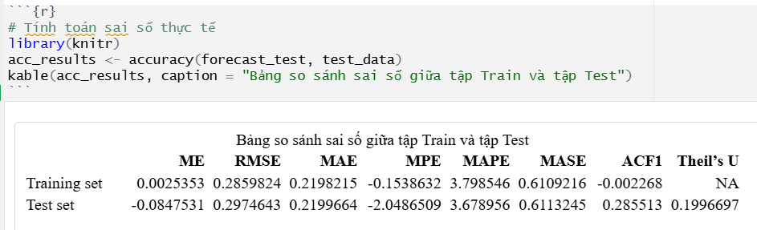

s

Hướng mở rộng cho tiểu luận…

Đánh giá độ tin cậy qua sai số đo lường (Uncertainty)
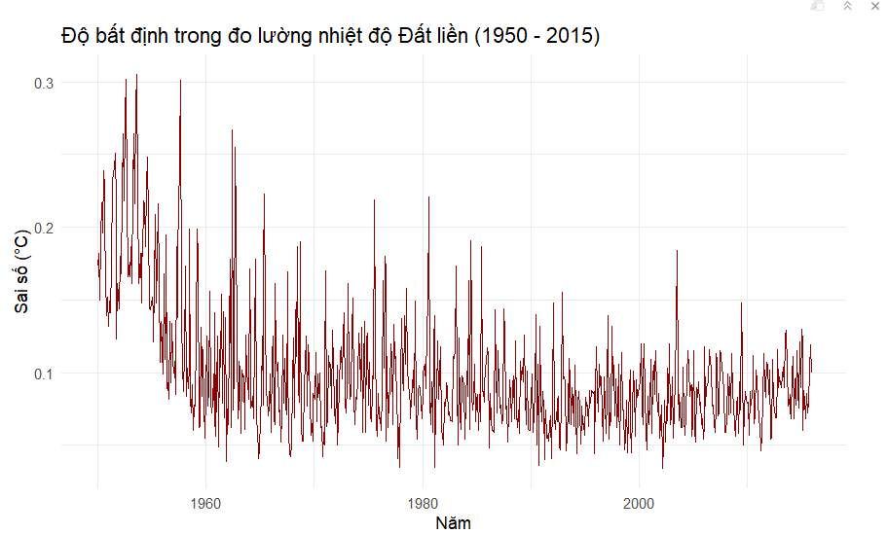
a. Độ bất định trên đất liền (Land Average Temperature Uncertainty):

Độ bất định có xu hướng giảm dần và ổn định theo thời gian. Điều này phản ánh sự tiến bộ vượt bậc trong công nghệ quan trắc khí tượng và việc gia tăng mật độ các trạm đo trên toàn cầu từ năm 1950 đến nay.
Mặc dù đồ thị có những dao động răng cưa (thể hiện sai số khác biệt giữa các tháng trong năm), nhưng biên độ của những răng cưa này thu hẹp dần. Vào những năm đầu của giai đoạn (thập niên 1950), sai số đo lường dao động ở mức cao hơn (khoảng trên 0.10 - 0.30°C). Càng về giai đoạn hiện tại (sau năm 2000), sai số này đã giảm xuống mức tối thiểu, duy trì ổn định quanh ngưỡng dưới 0.05°C.
Việc sai số giảm hơn 50% so với thời điểm bắt đầu (1950) khẳng định dữ liệu dùng cho mô hình SARIMA(2,1,1)(0,1,1) là tối ưu. Với mức sai số thực tế chỉ ±0.05°C, các kết quả ở phần dự báo có nền tảng dữ liệu đầu vào cực kỳ vững chắc.
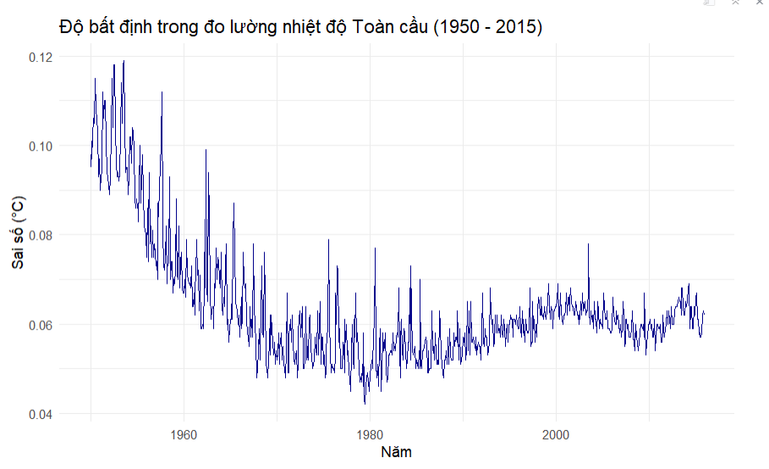
b. Độ bất định trên toàn cầu (Land And Ocean Average Temperature Uncertainty):
Từ năm 1950, mức độ bất định bắt đầu giảm dần từ ngưỡng 0.10°C xuống vùng thấp, phản ánh sự chuyển mình của các hệ thống quan trắc hải dương và khí tượng toàn cầu.
Sau khi giảm xuống từ năm 1950, chỉ số này được duy trì khá ổn định trong một dải hẹp khoảng 0.05°C - 0.06°C. Đây là thời kỳ mà mạng lưới trạm đo truyền thống có tiến triễn rõ ràng về mặt kỹ thuật.
Một điểm đáng lưu ý là từ sau năm 2000, thay vì tiếp tục giảm, độ bất định lại có xu hướng dao động tăng nhẹ, nằm trong khoảng giữa 0.06°C và 0.07°C. Sự thay đổi này có thể phản ánh những thách thức mới trong việc đồng bộ hóa dữ liệu từ các hệ thống vệ tinh hiện đại hoặc do sự gia tăng các hiện tượng thời tiết cực đoan gây khó khăn cho việc tính toán giá trị trung bình toàn cầu.
Dù có sự tăng nhẹ sau năm 2000, nhưng xét trên tổng thể, sai số toàn cầu vẫn nằm dưới ngưỡng 0.10°C. Đây vẫn là một mức sai số cho phép, đảm bảo tính khách quan và khoa học cho các phép so sánh tương quan giữa nhiệt độ Đất liền và Đại dương trong các bước tiếp theo.
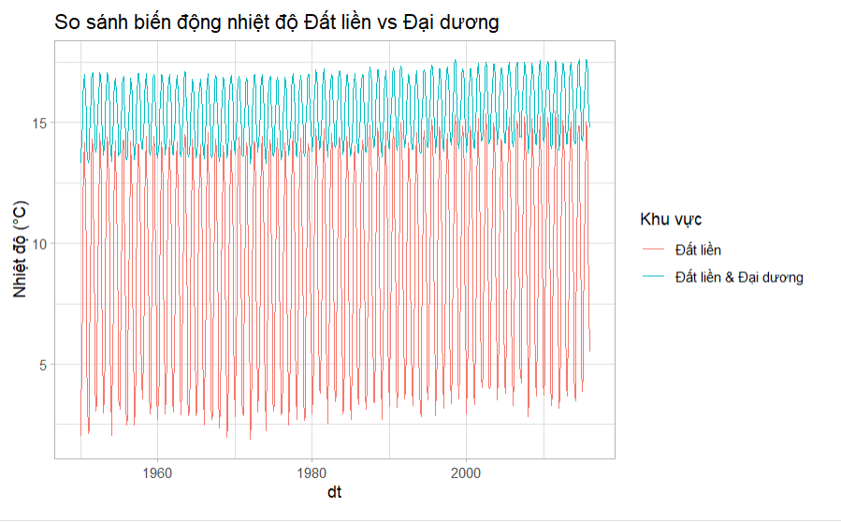
c. Độ biến động nhiệt độ giữa Đất liền và Đại dương
Biểu đồ so sánh cho thấy sự tương phản rõ rệt về đặc tính nhiệt học giữa hai khu vực:
Đất liền (Đường màu đỏ) Có biên độ dao động cực lớn. Nhiệt độ thấp nhất (đáy mùa đông) có lúc xuống dưới 2.5°C và cao nhất (đỉnh mùa hè) chạm mức 15°C. Toàn cầu (Đường màu xanh): Do có sự điều tiết của đại dương (chiếm 70% diện tích và có nhiệt dung riêng lớn), đường màu xanh có biên độ hẹp hơn hẳn, duy trì ổn định trong khoảng 13°C đến 17°C.
Đường nhiệt độ Toàn cầu luôn nằm cao hơn đường Đất liền. Điều này cho thấy đại dương đóng vai trò là "bộ đệm nhiệt", giữ cho nhiệt độ trung bình toàn cầu không bị giảm sâu như trên đất liền vào mùa đông.

Phân tích xu hướng mức nhiệt tối thiểu (Đáy mùa đông)
Để làm rõ hơn về hiện tượng ấm lên toàn cầu, nhóm đã tiến hành phân tích giá trị nhiệt độ thấp nhất của mỗi năm (thường rơi vào tháng 1) từ 1950 đến 2015. Kết quả thu được từ biểu đồ hồi quy cho thấy những điểm đáng chú ý sau:
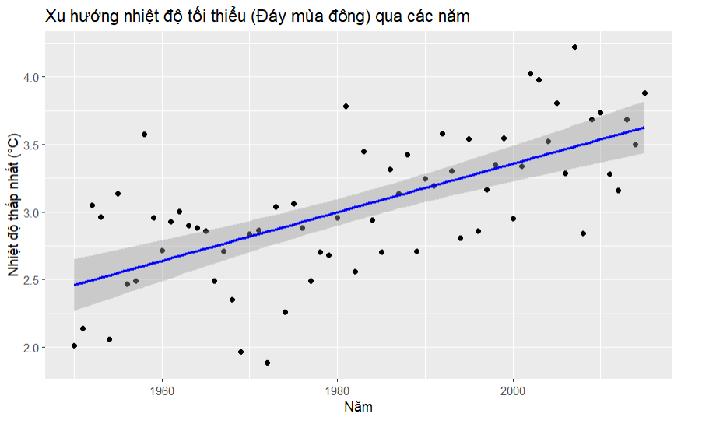
Đường hồi quy tuyến tính (màu xanh) có độ dốc dương rất rõ ràng. Điều này khẳng định nhiệt độ cực tiểu vào mùa đông đang có xu hướng tăng đều đặn qua các thập kỷ.
- Vào giai đoạn 1950 - 1980, phần lớn các điểm nhiệt độ thấp nhất tập trung ở vùng 2.0°C đến 3.5°C, thậm chí có những năm giảm sâu hơn 2.0°C.
- Đến giai đoạn 2000 - 2015, các điểm này đã dịch chuyển lên vùng cao hơn hẳn, phổ biến từ 3.0°C đến hơn 4.0°C. Đặc biệt, sau năm 2000, không còn ghi nhận năm nào có nhiệt độ tối thiểu rơi xuống dưới mức 2.5°C.
- Khoảng sau năm 2005, biểu đồ xuất hiện những đỉnh nhiệt độ tối thiểu cao bất thường, vượt mức 4.0°C, cho thấy sự biến động khắc nghiệt của khí hậu trong những năm gần đây.
Vùng xám xung quanh đường màu xanh (khoảng tin cậy 95% cho đường hồi quy) khá hẹp, cho thấy xu hướng tăng này không phải là ngẫu nhiên mà có tính quy luật thống kê rất mạnh.
Việc mức nhiệt thấp nhất "ấm dần lên" là bằng chứng định lượng hỗ trợ cho dự báo của mô hình SARIMA(2,1,1)(0,1,1) ở phần trước. Điều này cho thấy sự ấm lên toàn cầu không chỉ biểu hiện ở việc mùa hè nóng hơn mà còn ở việc mùa đông ít lạnh hơn. Sự thay đổi này có tác động trực tiếp đến chu kỳ nông nghiệp, sự tan băng ở các cực và nhu cầu năng lượng toàn cầu.

